Budownictwo mieszkaniowe w okresie styczeń–wrzesień 2025 r.
W okresie styczeń-wrzesień 2025 r. oddano do użytkowania nieznacznie mniej mieszkań niż w analogicznym okresie ubiegłego roku. Liczba mieszkań, na których budowę wydano pozwolenia lub dokonano zgłoszenia z projektem budowlanym zmniejszyła się o 13,4%, a liczba mieszkań, których budowę rozpoczęto - o 8,5%.
0,4%
Spadek liczby mieszkań
oddanych do użytkowania w porównaniu z analogicznym okresem ubiegłego roku

Mieszkania oddane do użytkowania
Deweloperzy i inwestorzy
indywidualni oddali do
użytkowania odpowiednio: 62,5% i 33,9% ogólnej liczby
mieszkań
Według wstępnych danych w okresie styczeń–wrzesień 2025 r. oddano do użytkowania 144,4 tys. mieszkań, tj. o 0,4% mniej niż w analogicznym okresie 2024 r. Deweloperzy przekazali do eksploatacji 90,3 tys. mieszkań – o 1,1% więcej niż przed rokiem, natomiast inwestorzy indywidualni 49,0 tys. mieszkań, tj. o 4,8% mniej. W ramach tych dwóch form budownictwa oddano 96,4% ogółu nowych mieszkań. W pozostałych formach przekazano do użytkowania łącznie 5,1 tys. mieszkań.
Powierzchnia użytkowa nowo wybudowanych mieszkań wyniosła 12,8 mln m², czyli o 1,8%
mniej niż przed rokiem. Przeciętna wielkość dla 1 mieszkania osiągnęła poziom 88,6 m².

Tablica 1. Mieszkania oddane do użytkowania
Wyszczególnienie | 09 2025 |  |  | 01–09 2025
Wyszczególnienie | liczba mieszkań | 08 2025=100 | 09 2024=100 | liczba mieszkań | 01–09 2024=100
Ogółem | 19 063 | 125,8 | 122,1 | 144 381 | 99,6
Indywidualne | 5 685 | 115,6 | 111,9 | 48 984 | 95,2
Przeznaczone na  sprzedaż lub wynajem | 12 042 | 123,9 | 116,4 | 90 290 | 101,1
w tym na wynajem | 56 | 109,8 | 34,1 | 622 | 94,5
Spółdzielcze | 202 | 808,0 | 561,1 | 621 | 70,9
Komunalne | 228 | 108,6 | 242,6 | 1 257 | 92,8
Społeczne czynszowe | 906 | 322,4 | prawie 19- krotnie więcej | 3 188 | 163,8
Zakładowe | – | . | . | 41 | 141,4

Mieszkania, na których budowę wydano pozwolenia
W okresie styczeń–wrzesień 2025 r. wydano pozwolenia na budowę 191,0 tys. mieszkań, tj. o 13,4% mniej niż przed rokiem, w tym dla deweloperów 120,1 tys. (spadek o 22,6% w skali roku), a dla inwestorów indywidualnych – 64,8 tys. (wzrost o 7,6%). Łącznie dla wymienionych obu form budownictwa wydano pozwolenia na budowę 96,8% ogółu lokali mieszkalnych. W pozostałych formach budownictwa wydano pozwolenia na budowę 6,1 tys. mieszkań.

Tablica 2. Mieszkania, na których budowę wydano pozwolenia
Wyszczególnienie | 09 2025 |  |  | 01–09 2025
Wyszczególnienie | liczba  mieszkań | 08 2025=100 | 09 2024=100 | liczba mieszkań | 01–09  2024=100
Ogółem | 23 646 | 123,2 | 101,5 | 191 041 | 86,6
Indywidualne | 7 791 | 110,1 | 115,3 | 64 756 | 107,6
Przeznaczone na  sprzedaż lub wynajem | 15 436 | 136,7 | 93,8 | 120 154 | 77,4
Spółdzielcze | – | . | . | 333 | 160,9
Komunalne | 84 | 52,2 | 84-  krotnie więcej | 1 928 | 156,6
Społeczne czynszowe | 334 | 59,0 | 407,3 | 3 807 | 103,2
Zakładowe | 1 | . | . | 63 | 700,0

Mieszkania, których budowę rozpoczęto
W okresie styczeń‒wrzesień 2025 r. rozpoczęto budowę 166,0 tys. mieszkań, tj. o 8,5% mniej niż przed rokiem. Deweloperzy przystąpili do budowy 100,1 tys. mieszkań (o 14,4% mniej niż rok wcześniej), a inwestorzy indywidualni 62,8 tys. (o 2,3% więcej). Łącznie udział tych form budownictwa wyniósł 98,1% ogólnej liczby mieszkań. W pozostałych formach budownictwa rozpoczęto budowę 3,1 tys. mieszkań.

Tablica 3. Mieszkania, których budowę rozpoczęto
Wyszczególnienie | 09 2025 |  |  | 01–09 2025
Wyszczególnienie | liczba  mieszkań | 08 2025=100 | 09 2024=100 | liczba mieszkań | 01–09  2024=100
Ogółem | 19 563 | 121,8 | 101,7 | 166 012 | 91,5
Indywidualne | 7 565 | 107,9 | 108,2 | 62 814 | 102,3
Przeznaczone na  sprzedaż lub wynajem | 11 598 | 139,2 | 98,3 | 100 113 | 85,6
w tym na wynajem | 3 | ponad 32- krotnie mniej | prawie 15-  krotnie mniej | 741 | 286,1
Spółdzielcze | 65 | . | 49,2 | 233 | 43,1
Komunalne | 30 | 29,4 | 100,0 | 749 | 162,1
Społeczne czynszowe | 305 | 50,1 | 103,7 | 2 066 | 97,9
Zakładowe | ‒ | . | . | 37 | 217,6
Szacuje się, że na koniec września 2025 r. w budowie pozostawało 856,3 tys. mieszkań, tj. o 2,2% więcej niż na koniec analogicznego miesiąca 2024 r.

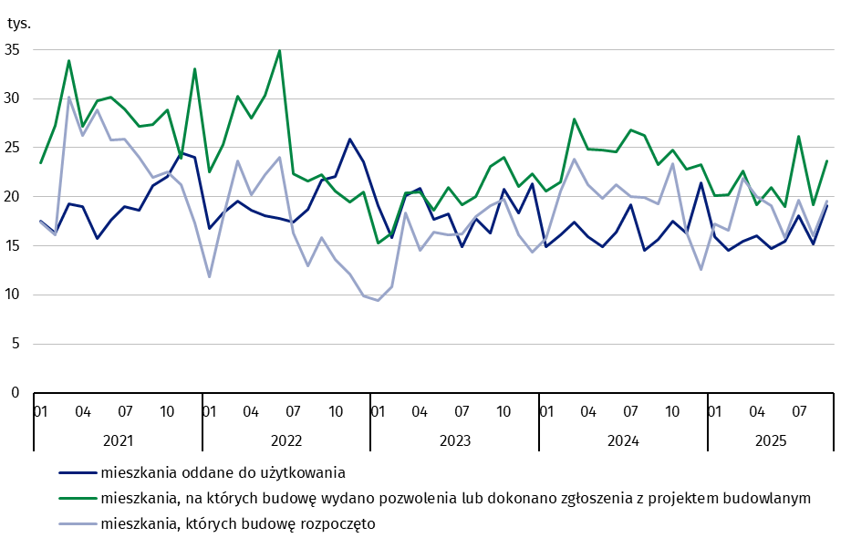
Wykres 1. Budownictwo mieszkaniowe w Polsce
We wrześniu 2025 r. w porównaniu z poprzednim miesiącem wzrosła: liczba mieszkań, na których budowę wydano pozwolenia (o 23,2%), liczba mieszkań, których budowę rozpoczęto (o 21,8%) oraz liczba mieszkań oddanych do użytkowania (o 25,8%)

W okresie styczeń‒wrzesień 2025 r. najwięcej mieszkań oddanych do użytkowania, rozpoczętych budów oraz wydanych pozwoleń na budowę odnotowano w województwie mazowieckim (odpowiednio: 30,6 tys., 33,6 tys., 35,8 tys. mieszkań), małopolskim (13,7 tys., 18,1 tys. i 21,5 tys.), wielkopolskim (15,6 tys., 13,9 tys. i 18,8 tys.) oraz śląskim (12,0 tys., 15,2 tys. i 18,6 tys.).

Wykres 2. Budownictwo mieszkaniowe według województw w okresie styczeń‒wrzesień 2025 r.
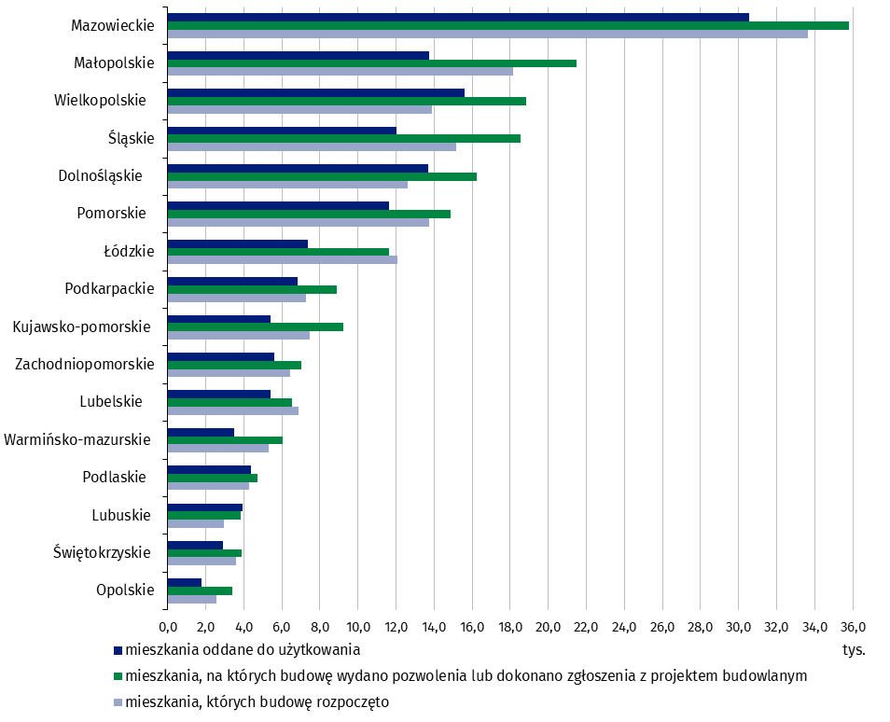

Objaśnienia znaków umownych
Kreska (–) – oznacza, że zjawisko nie wystąpiło.
Kropka ( . ) – oznacza: brak informacji, konieczność zachowania tajemnicy statystycznej lub że wypełnienie pozycji jest niemożliwe albo niecelowe

W przypadku cytowania danych Głównego Urzędu Statystycznego prosimy o zamieszczenie informacji: „Źródło danych GUS”, a w przypadku publikowania obliczeń dokonanych na danych opublikowanych przez GUS prosimy o zamieszczenie informacji: „Opracowanie własne na podstawie danych GUS”.
Opracowanie merytoryczne:  Urząd Statystyczny w Lublinie  Dyrektor dr Krzysztof Markowski  Tel: 695 255 301 | Rozpowszechnianie:  Wydział Współpracy z Mediami  Tel. komórkowy: +48 695 255 032  Tel. stacjonarne: +48 22 608 38 04, +48 22 449 41 45,  +48 22 608 30 09  e-mail: obslugaprasowa@stat.gov.pl

www.stat.gov.pl

@GUS_STAT

@GlownyUrzadStatystyczny

gus_stat

glownyurzadstatystycznygus

glownyurzadstatystyczny
Powiązane opracowania
Biuletyn Statystyczny
Sytuacja społeczno-gospodarcza kraju
Efekty działalności budowlanej
Budownictwo
Temat dostępny w bazach danych
Bank Danych Makroekonomicznych
Dziedzinowe Bazy Wiedzy - Budownictwo
Bank Danych Lokalnych
Ważniejsze pojęcia dostępne w słowniku
Mieszkania, na których budowę wydano pozwolenia lub dokonano zgłoszenia z projektem budowlanym
Mieszkania, których budowę rozpoczęto
Mieszkania oddane do użytkowania

Dane wstępne.
Forma budownictwa - „przeznaczone na sprzedaż lub wynajem”.
Łącznie ze zgłoszeniami z projektem budowlanym oraz uproszczoną procedurą dla budynków mieszkalnych jednorodzinnych.

